Департамент освіти і науки Київської обласної державної адміністрації
КНЗ КОР «Київський обласний інститут післядипломної освіти педагогічних кадрів»

Відділ освіти Вишгородської райдержадміністрації
Новопетрівська загальноосвітня школа I-II ступенів №3
Обласний майстер-клас
для вчителів англійської мови
з теми
«Формування навичок 21 століття шляхом реалізації міжнародних освітніх проектів »

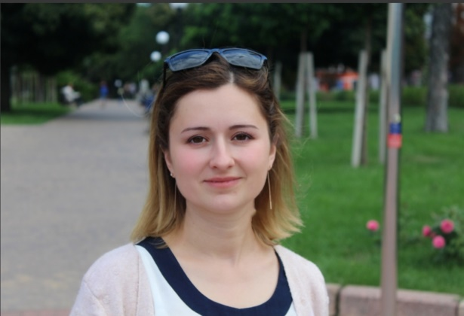
Керівник :
Десятніченко Ірина Вікторівна,
учитель англійської мови, учитель II категорії
Новопетрівської загальноосвітньої
школи І-ІІ ступенів № 3 Вишгородського району


Координатор :
Тихоненко Ірина Сергіївна,
методист відділу міжнародних зв'язків
Комунального навчального закладу Київської обласної ради
«Київський обласний інститут післядипломної освіти
педагогічних кадрів»

Основні питання роботи майстер-класу:
♦ способи інтеграції мовної складової ;
♦ міжнародна проектна діяльність;
♦ розподіл ролей в освітньому процесі;
♦ формування навичок 21 століття шляхом реалізації проектної діяльності

Шановні учасники майстер – класу!
08 травня 2020 року в онлайн режимі відбудеться третє (заключне) заняття майстер-класу «Формування навичок 21 століття шляхом реалізації міжнародних освітніх проектів».
Початок проведення: 14.00
Контактні телефони:
(066) 844 92 36 – Десятніченко Ірина Вікторівна, керівник майстер-класу;
(096) 567 78 98 – Тихоненко Ірина Сергіївна, координатор

Список

учасників обласного майстер-класу

Десятніченко Ірини Вікторівни, учителя англійської мови

Новопетрівської ЗОШ І-ІІ ступенів №3 Вишгородської районної ради,

із теми " Формування навичок 21 століття шляхом реалізації міжнародних освітніх проектів"

для вчителів англійської мови
№ | Район, місто, ОТГ |  | ПІБ | Заклад освіти |  | Посада | Відвідування
 |  |  |  |  |  |  | 1зан  01.11.  2019 | 2зан  12.12.2019 | 3 зан  08.05  2020
 | Білоцерківський | Моцар Олена Михайлівна |  |  | Томилівське НВО "ЗОШ І-ІІІ ступенів - дитячий садок" | Вчитель англійської мови | + | +
 | Броварський | Симоненко Світлана Анатоліївна |  |  | Рожнівський НВК | Вчитель іноземної мови | - | +
 | Вишгородський | Ніколіна-Шурайц Тетяна Миколаївна |  |  | КЗДО «ЦРД» Барвінок» Лютізької сільської ради | Викладач англійської мови | + | +
 | Вишгородський | Мецевич Уляна Іванівна |  |  | Новосілківська ЗОШ I-II ступенів | Вчитель англійської мови | - | +
 | Вишгородський | Лучечко Юрій Васильович |  |  | Литвинівська ЗОШ I-III ступенів | Вчитель англійської мови | + | +
 | Іванківський | Волохович Яна Іванівна |  |  | Іванківський районний ліцей | вчитель | + | -
 | Кагарлицький | Яценко Юлія Вікторівна |  |  | Ставівська ЗОШ I-III ступенів | Вчитель англійської мови | + | +
 | Вишгородський | Макаренко Наталія Володимирівна |  |  | Демидівська ЗОШ I-III ступенів | Вчитель англійської мови | - | +
 | Поліський | Карпенко Аліна Іванівна |  |  | Володарське НВО «ЗОШ I-II ступенів -ДНЗ » | Вчитель англійської мови | + | +
 | Сквирський | Луньова Надія Володимирівна |  |  | Горобіївський НВК | Вчитель англійської мови | + | +
 | Сквирський | Решетар Юлія Павлівна |  |  | Сквирський академічний ліцей інформаційних технологій  « Перспектива» | вчитель іноземної мови | + | +
 | Сквирський | Литвин Любов Петрівна |  |  | Сквирський академічний ліцей інформаційних технологій  « Перспектива» | Вчитель іноземної мови | - | +
 | м. Бориспіль | Панасюк Вікторія Іванівна |  |  | Бориспільський академічний ліцей | вчитель англійської мови | + | +
 | м. Бориспіль | Шнайдер Тетяна Вікторівна |  |  | Бориспільський академічний ліцей | вчитель англійської мови | + | +
 | м. Бориспіль | Мосюра Анна Іванівна |  |  | Бориспільський академічний ліцей | заступник директора, вчитель англійської та німецької мов | + | -
 | м Фастів | Очкасова Аліна Віталіївна |  |  | Фастівська ЗОШ I-III ступенів №1 | Вчитель англійської мови | + | +
 | Вишгородський | Жовтенко Оксана Андріївна |  |  | НВК Вишгородська районна гімназія «Інтелект» ЗОШ I ступеня | Вчитель англійської мови, голова шкільного методоб`єднання вчителів іноземних мов | - | +
 | Вишгородський | Десятніченко Ірина Вікторівна |  |  | Новопетрівська ЗОШ I-II  ступенів №3 | Вчитель англійської мови | + | +

